По фронтовым дорогам
Синикина Алексея Афанасьевича

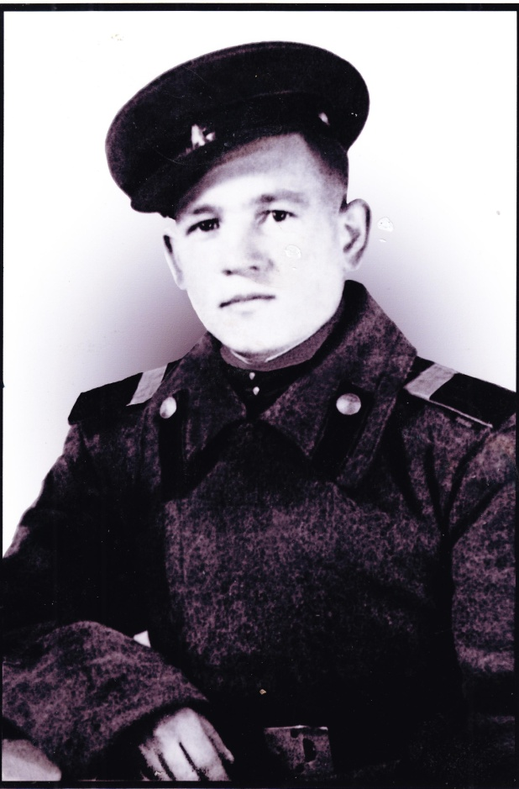
Синикин Алексей Афанасьевич родился 29 августа 1925 года в д. Каменка Беловского района Кемеровской области. У него было три брата и четыре сестры. Жили очень бедно. Отец его, как рассказывал Алексей Афанасьевич, всегда ходил в начальниках, был бригадиром в полеводстве. Будучи человеком партийным и очень совестливым, осенью никогда не торопился с получением зерна на трудодни. Пополам с пылью и жабреем – вот такое зерно из года в год он привозил домой. Мать очень страдала от такой жизни, как могла изощрялась, чтобы прокормить большое семейство. Перед войной она заболела туберкулезом и умерла. Младшей дочери тогда было чуть больше года. Отец горевал недолго и вскоре женился. Жизнь с мачехой была несладкой. Алексей, сам еще подросток, опекал своих младших брата и сестру. Уже много лет спустя, младшая сестра
Синикин Алексей
Афанасьевич, 1943 год
Клавдия, рассказывала, что благодаря Алексею, она осталась живой.
В 16 лет его определили на курсы в ФЗО. Вместо учебы учеников направили в Кузнецк на строительство металлургического завода. Выдали им спецовку, при этом предупредив, что заставят платить за нее, если кто сбежит. Условия были невыносимые – плохая кормежка при тяжелой изнуряющей работе. Многие мальчишки сбегали, а Алексея останавливало от этого шага лишь то, что платить за спецовку семье было нечем.
Так продолжалось какое-то время, пока его друг не сказал, что надо уходить, иначе их здесь ждет голодная смерть. Несколько месяцев они прятались дома, боясь, что за ними придут, и опять отправят на стройку.
В конце 1941 года Алексей окончил курсы трактористов и работал на тракторе в колхозе в деревне Муратово Новокузнецкого района.
Когда началась война, на фронт были призваны два старших брата Алексея – Николай и Иван. А 7 января 1943 года пришел черед и Алексея. В течение полугода он проходил обучение на ст. Боготол в Красноярском крае. Боевое крещение получил при форсировании Днепра.

Вот как вспоминал сам Алексей Афанасьевич об этом:
«В конце сентября 1943 года Советские войска вышли к Днепру. В составе этих войск и находился я - рядовой Синикин, мне тогда было всего 18 лет. Неопытный, необстрелянный, был брошен на форсирование Днепра. Для меня это был первый бой. Нам было приказано переправиться через бурную реку. Ее приходилось преодолевать на рыбачьих лодках, наскоро сколоченных плотах, досках, пустых бочках. Я попал в лодку вместе с командиром роты и уступил ему место на лавочке, а сам сел на дно лодки.
Кроме меня было в лодке 10 человек. На носу лодки стоял станковый пулемет. Берег, от которого мы начинали форсировать реку, был пологим. До середины реки доплыли благополучно, потому что стоял густой туман. Как только мы вышли из тумана, оказались как на ладони перед немцами. Противник вел огонь с западного крутого берега. В первые же минуты боя весь состав лодки погиб. Командиру прошило пулеметной очередью грудь. В лодке остались в живых только я и старослужащий, который сидел на руле. У него были перебиты ноги. Он мне крикнул, чтобы я прикрыл голову саперной лопаткой, касок-то на всех не хватало. Только я прикрыл голову, как пуля ударила в саперную лопатку, от боли, казалось, искры полетели из глаз. Когда я получил ранение в ногу, я даже и не почувствовал. Две пули прошли насквозь, а третья застряла в коленке, где находится и сейчас. Благодаря этому старослужащему, усилиями которого лодку снесло течением обратно в туман, мы смогли добраться до своего берега. Наскоро перевязав друг друга, я отправился за санитарами. Как только я выбрался из тумана на берег, немцы обнаружили меня и открыли минометный огонь. Впереди была спасительная лощина, в которой я бы мог укрыться от огня. Они гоняли меня как зайца по полю. Немного не добежав до лощины, мина разорвалась рядом и осколками изрешетила всю спину. Здесь меня и подобрали санитары, которым я сообщил о раненом в лодке. Меня перевязали бинтами поверх гимнастерки и отправили санитарным обозом. Дня три нас везли на лошадях от одного санбата до другого, нигде нас не брали, потому что везде было очень много раненых. Так нас и довезли до санитарного эшелона. Наскоро перебинтовав меня поверх старых бинтов, отправили в госпиталь города Тулы. Врач – старенький профессор, когда снимали с меня бинты, удивленно покачал головой и сказал: «Как же они хорошо тебе обработали раны». Я удивился, ведь никто мне раны не обрабатывал. А выяснилось, что в пути мухи под бинты отложили яйца, и опарыши объели всю мертвую ткань, очистив рану. В госпитале я пробыл шесть месяцев, до марта 1944 года.
Прошло много лет с того первого боя, но до сих пор перед глазами тот капитан, которому я уступил место на лавочке в лодке и свою смерть»
После выздоровления Алексей Афанасьевич был направлен в маршевую роту. Советская армия уже вера борьбу за освобождение Европы. Как бывшего тракториста Алексея посадили на мотоцикл «Харлей» возить штабного офицера. В каждой поездке их сопровождал автоматчик, сидевший за спиной мотоциклиста. Офицер с документами сидел в люльке. За ними всегда охотились немецкие снайперы. За все время езды на «Харлее» двое автоматчиков были убиты. Алексей спасался от немецкой пули тем, что, ввиду своего небольшого роста, ложился всем туловищем на бензобак, как бы сливаясь с мотоциклом, и как он говорил «из всех сил жал на газ».
Однажды в пути мотоцикл поломался, кое-как дотянув до места назначения, пока офицер относил в штаб документы, Алексей нагнулся к мотоциклу, пытаясь устранить неисправность. Вокруг суетились люди, не ускользнула от взгляда Алексея и группа солдат в метрах тридцати от него, которые из любопытства пытались разобрать Фауст-патрон, чтобы
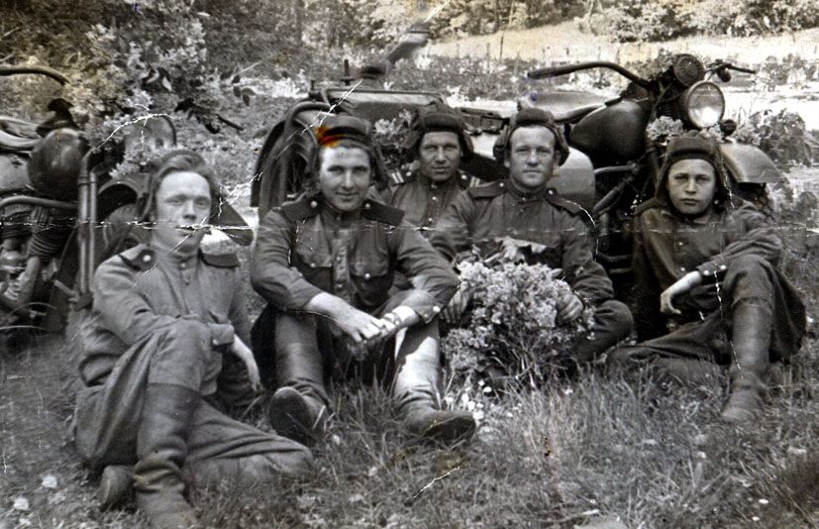
Неожиданно прогремел сильный взрыв, разорвавшийся фауст-патрон разнес в клочья всех солдат. Алексея спас мотоцикл, принявший на себя взрывную волну. Тогда он получил тяжелую контузию, и как следствие - стал сильно заикаться.
Впоследствии, когда он демобилизовался с фронта, девушки наперебой хотели познакомиться с бравым, симпатичным, с кудрявой шевелюрой парнем, и уходили прочь, услышав, как он заикается, мучительно пытаясь выговорить свое имя.
Синикин Алексей Афанасьевич (4-й слева), 1945 год
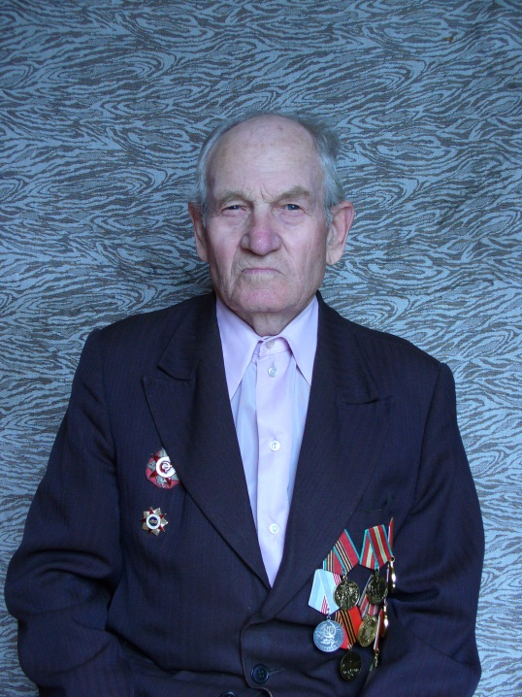
Закончил войну в Потсдаме, где еще после войны четыре года находился в оккупационных войсках. Домой вернулся лишь в 1949 году с медалями «За победу над Германией» и «За боевые заслуги».
Работать устроился на железную дорогу. В его обязанность входило сопровождать грузовые эшелоны с железной рудой из Мундыбаша в Новокузнецк на металлургический комбинат.
Со временем он перестал заикаться и смог завести семью. У него родились два сына. Но семейное счастье было недолгим. В 1954 году жена умерла от криминального аборта. Пришлось для детей нанять няньку.
В то время Савельева Анастасия вернулась из сталинского лагеря, где в течение 10 лет отбывала наказание за преступление, которое не совершала. Жить ей было негде, и на предложение Алексея быть нянькой для его детей она с радостью согласилась. К малышам она привязалась всей душой.
Синикин Алексей
Афанасьевич, 2010 год
Через несколько месяцев Алексей и Анастасия стали мужем и женой.
Вопреки предсказаниям врачей, что вследствие тяжелой травмы, у нее не будет детей, в семье родилось шестеро детей.
Алексей выучился на сварщика и работал по специальности на различных предприятиях – в колхозе и совхозе, в геолого-разведывательной партии, строил мост через Томь.
Все дети у четы Синикиных выучились. Три сына, Сергей и Александр и Павел работали шоферами на угольных разрезах. Наталья, Надежда, Алексей, Ирина, Вера получили ветеринарное образование, создав династию ветврачей. Дети подарили родителям 18 внуков, 15 правнуков.
В 2013 году Алексея Афанасьевича не стало. Но память о нем жива в сердцах его родных и близких, и будет и дальше передаваться из поколения в поколение.

